《城市发展史》复习题
一、选择题
1、最早记录中国古代城市规划思想的著作是 （ ）
A 《管子》 B 《周礼·考工记》 C 《史记》 D 《天工开物》
2、“瓦子”和“勾栏”是古代对娱乐场所的称谓，请问“瓦子”和“勾栏”出现的年代是 （ ）
A 唐朝 B 明朝 C 元朝 D 宋朝
3、古代中国城市中从未消失的城市职能是 （ ）
A 经济职能 B 政治职能 C 军事职能 D 旅游职能
4、下列古代城市在明代的城市职能中属于军事防卫为主的是 （ ）
A 扬州 B 泉州 C 大同 D 泰安
5、下列关于中国古代经济中心、政治中心迁移规律正确的是 （ ）
A .关中地区→长江中下游→黄河中下流
B .黄河中下流→关中地区→长江中下游
C .长江中下游→黄河中下流→关中地区
D .关中地区→黄河中下游→长江中下游
6、中国古代城市中素有“石头城”美誉的城市是以下城市中的那一座 （ ）
A． 南京 B .杭州 C. 扬州 D. 北京
7、《清明上河图》描述的是哪个朝代的哪个城市（ ）
A .南宋临安 B. 北宋汴梁 C .唐长安 D .元大都
8、“瓦子”和“勾栏”是古代对娱乐场所的称谓，请问“瓦子”和“勾栏”出现的年代是 （ ）
A. 唐朝 B. 宋朝 C. 元朝 D .明朝
9、中国隋唐时期商业城市异常繁荣，出现了一些重要的商业城市，据记载“扬州富庶甲天下，时人称扬一益二”。请问文中“益”指的那座城市 （ ）
A. 广州 B .宁波 C. 成都 D. 重庆
10、“土楼”是中国古代著名的建筑模式，被称作“东方古城堡”、“世界建筑奇葩”， 请问“土楼”主要集中分布在我国哪个省份 （ ）
A 福建 B 广东 C 江西 D 浙江
二、判断题
1、礼仪规范不是院落功能的伦理观念之一。( )
2、中国龙山文化时期的城堡被史学界称之为中国原始社会萌芽状态的城市。（ ）
3、阳宅形法主要对宅内视野所及的范围，即以宅为中心的整体环境进行选择和处理的方法。（ ）
4、半穴居标致着原始建筑的成熟。( )
5、物质劳动和精神劳动的最大一次分工，就是城市和乡村的分离。( )
三、名词解释
1、瓮城
2、里坊制
3、阳宅相法
4、马面
四、简答题
1、原始社会末期到春秋战国时期城市发展的特点。
2、解释“匠人营国，方九里，旁三门，国中九经九纬，经涂九轨，左祖右社，前朝后市，市朝一夫”的意思
3、宋元时期我国城市发展的总体特征
4、隋唐长安城市规划的布局特色及影响
5、曹魏邺城的规划布局在古代城市中有重要影响
6、原始聚落的规划特点
五、案例分析
1、曹魏邺城在我国城市发生史是一座具有里程碑意义的城市，其城市规划布局对我国后世城市的城市建设具有深远影响。请根据曹魏邺城复原图并结合所学知识回到以下问题。
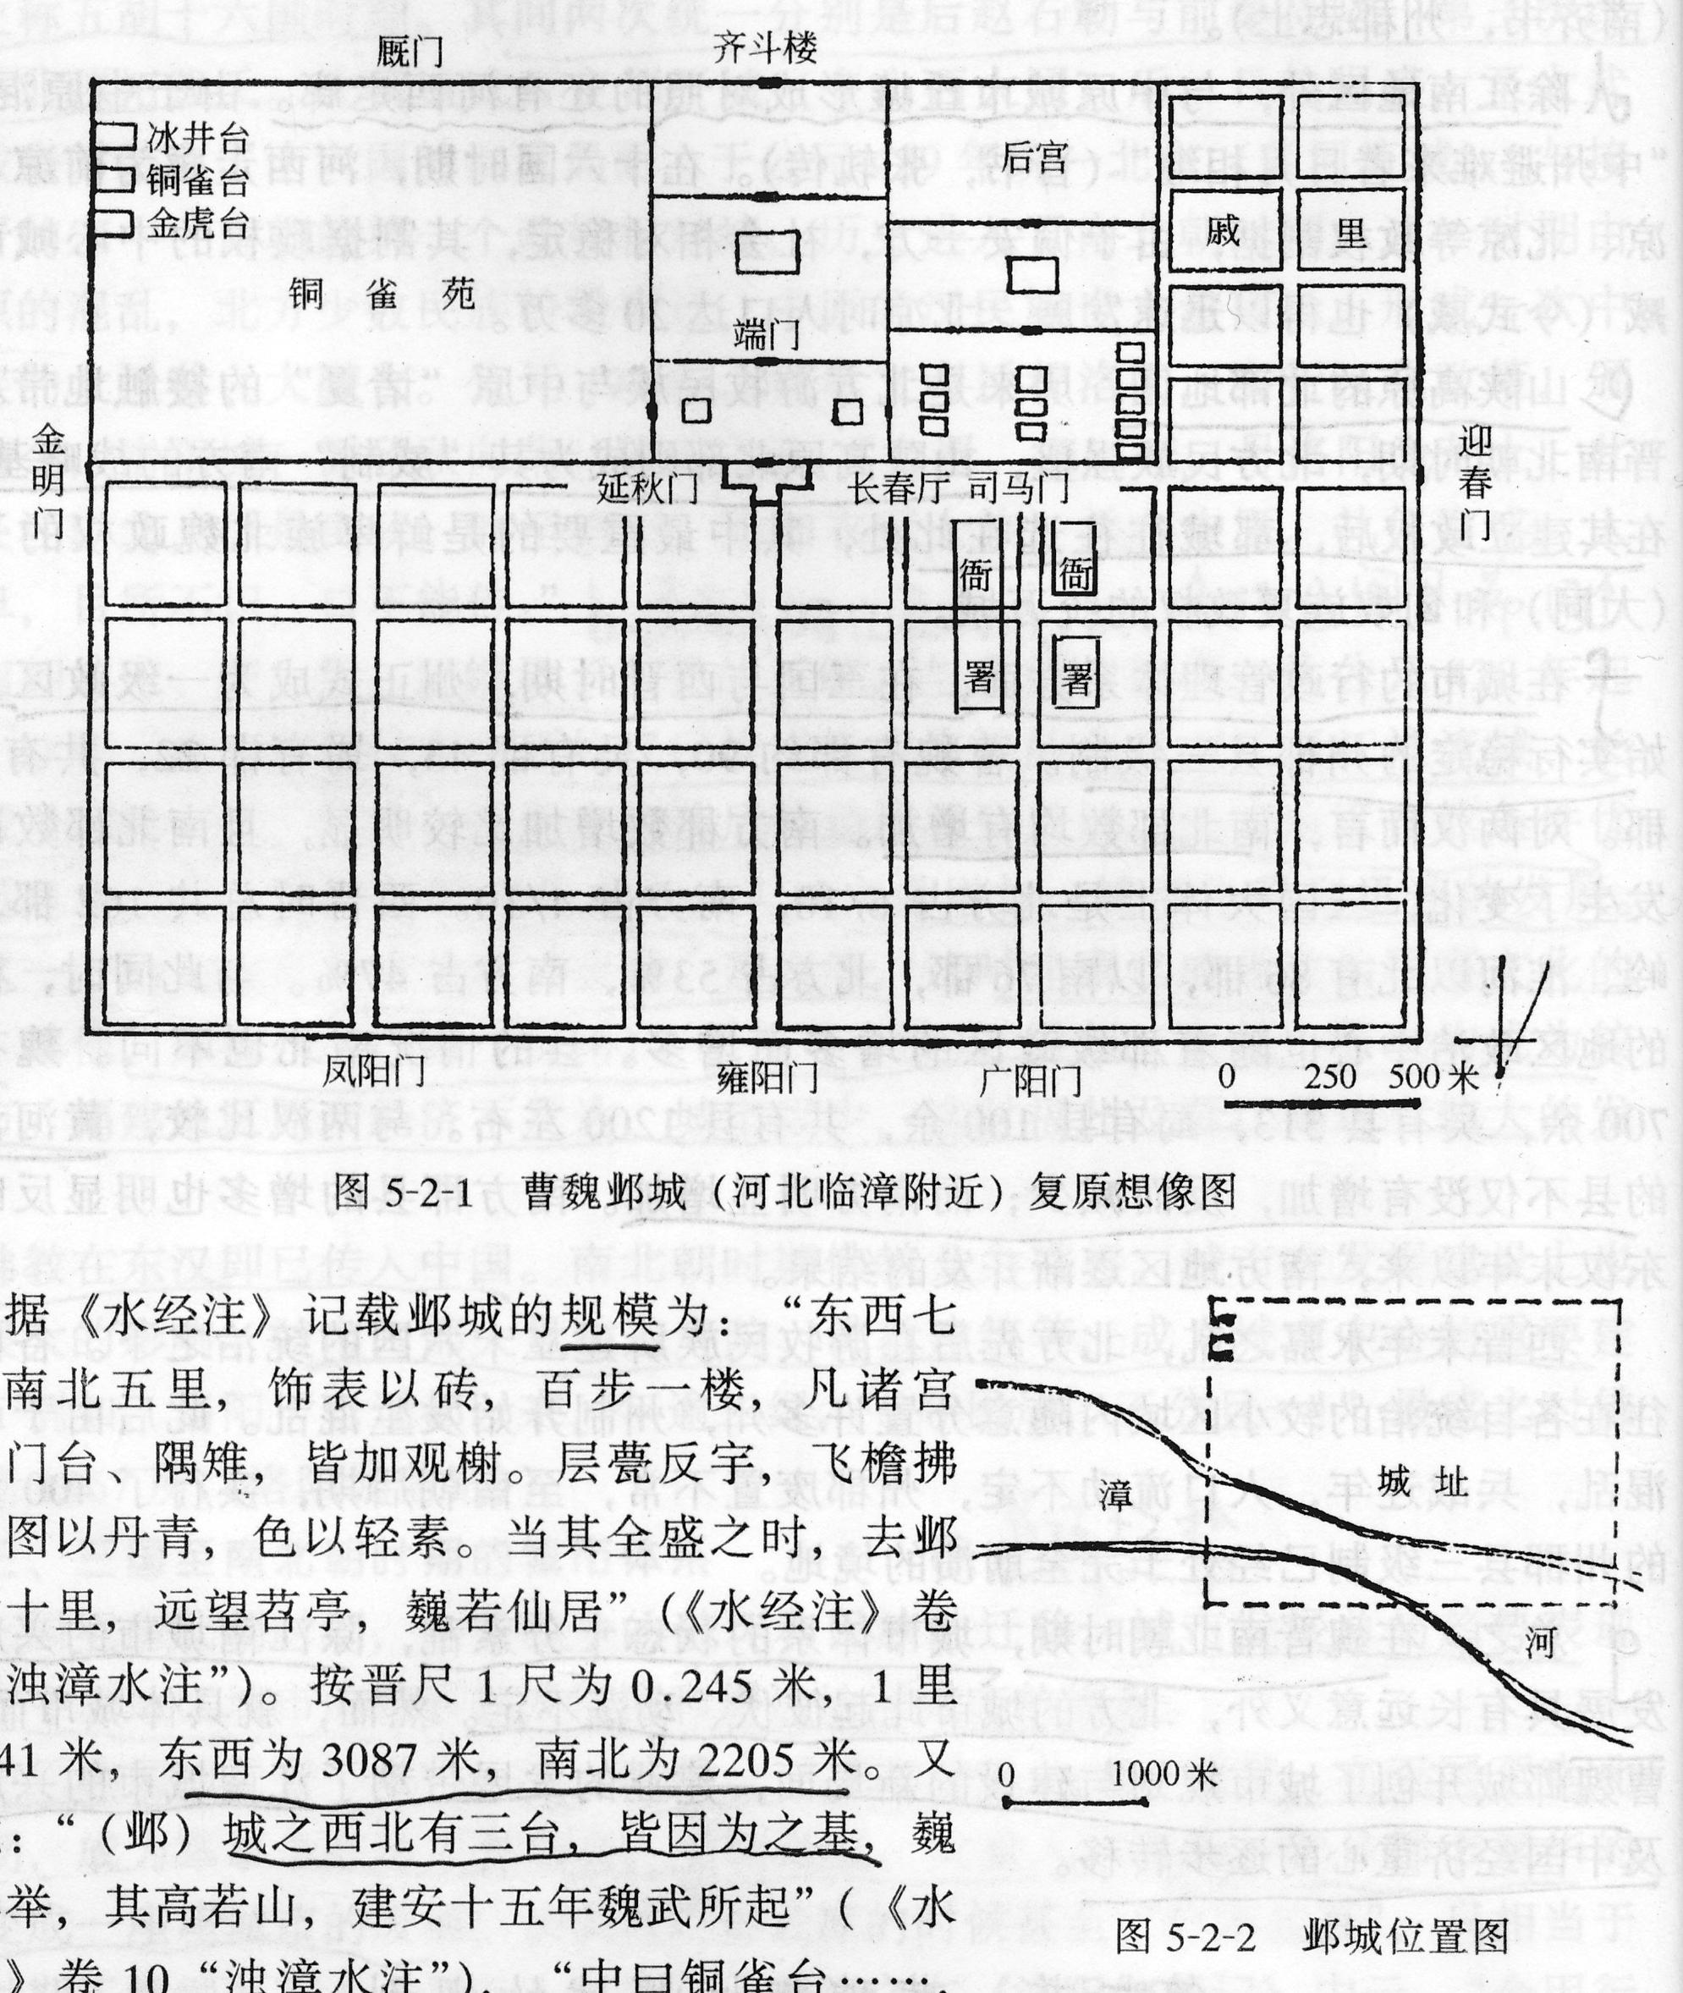
问题：
1、在图中用红色斜线标注宫城与皇城的位置，并注明；用蓝色线条描出城市的主干道路。（10分）
2、分析城市的总体布局特点、道路系统特点。（20分）

2、姜寨遗址：中国黄河中游地区新石器时代以仰韶文化遗存为主的遗址。位于陕西省西安市临潼区临河北岸，全国重点文物保护单位。姜寨遗址聚落遗存保存得较完整，整个居住区面积近2公顷，西南临河，其他三面围以壕沟，中心为广场。其中以“大房子”为中心的100多处房屋形成五个组团，房屋的门均开向广场。结合下图作答：
⑴ 用红色笔标注出3座“大房子”的位置。（10分）
⑵ 结合遗址分析原始聚落的规划特点。（10分）
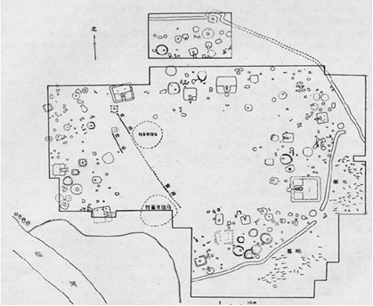
2、在中国的大部分地区，村落和房屋多选择坐北朝南，依山面水的布局形式，此种选址的生态学价值有哪些？

参考答案
一、选择题
1、最早记录中国古代城市规划思想的著作是 （ B ）
A 《管子》 B 《周礼·考工记》 C 《史记》 D 《天工开物》
2、“瓦子”和“勾栏”是古代对娱乐场所的称谓，请问“瓦子”和“勾栏”出现的年代是 （ D ）
A 唐朝 B 明朝 C 元朝 D 宋朝
3、古代中国城市中从未消失的城市职能是 （B ）
A 经济职能 B 政治职能 C 军事职能 D 旅游职能
4、下列古代城市在明代的城市职能中属于军事防卫为主的是 （C ）
A 扬州 B 泉州 C 大同 D 泰安
5、下列关于中国古代经济中心、政治中心迁移规律正确的是 （ D ）
A .关中地区→长江中下游→黄河中下流
B .黄河中下流→关中地区→长江中下游
C .长江中下游→黄河中下流→关中地区
D .关中地区→黄河中下游→长江中下游
6、中国古代城市中素有“石头城”美誉的城市是以下城市中的那一座 （ A ）
A 南京 B 杭州 C 扬州 D 北京
7、《清明上河图》描述的是哪个朝代的哪个城市（ B ）
A 南宋临安 B 北宋汴梁 C 唐长安 D 元大都
8、“瓦子”和“勾栏”是古代对娱乐场所的称谓，请问“瓦子”和“勾栏”出现的年代是 （ B ）
A 唐朝 B 宋朝 C 元朝 D 明朝
9、中国隋唐时期商业城市异常繁荣，出现了一些重要的商业城市，据记载“扬州富庶甲天下，时人称扬一益二”。请问文中“益”指的那座城市 （ C ）
A 广州 B 宁波 C 成都 D 重庆
10、“土楼”是中国古代著名的建筑模式，被称作“东方古城堡”、“世界建筑奇葩”， 请问“土楼”主要集中分布在我国哪个省份 （ A ）
A 福建 B 广东 C 江西 D 浙江
二、判断题
1、 ( × )
2、（√）
3、（√）
4、( × )
5、（√）
三、名词解释
略
四、简答题
略
五、问答题
略

